Objetivos

Como te han dicho "cuanto más alto más alcance"...en tú caso si te moverás en un radio de 200mts a la redonda y una antena a 25mts de altura es contra producente ya que recibirás señales en las cuales no esté interesado y estas interferirán a las que sí te interesan.  
Sí no necesitas más alcance con bajar la antena a 6 o 7mts de alto (siempre que no sea una zona llenas de edificaciones/arboles de alto) es suficiente.

ALCANCE

Ya que el presente trabaja esta hecho a fin de como se hace antena ringo esta dirigida a este grupo de individuos que le interesa. Ya que de por si se les mostrara como se hace esta misma.

MARCO TEORICO

Una antena es un dispositivo (conductor metálico) diseñado con el objetivo demitir o recibir ondas electromagnéticas hacia el espacio libre. Una antena transmisora transforma voltajes en ondas electromagnéticas, y una receptora realiza la función inversa. Existe una gran diversidad de tipos de antenas. En unos casos deben expandir en lo posible la potencia radiada, es decir, no deben ser directivas (ejemplo: una emisora de radio comercial o una estación base de teléfonos móviles), otras veces deben serlo para canalizar la potencia en una dirección y no interferir a otros servicios (antenas entre estaciones de radioenlaces). También es una antena la que está integrada en la computadora portátil para conectarse a las redes Wi-Fi.Las características de las antenas dependen de la relación entre sus dimensiones y la longitud de onda de la señal de radiofrecuencia transmitida recibida. Si las dimensiones de la antena son mucho más pequeñas que la longitud de onda las antenas se denominan elementales, si tienen dimensiones del orden de media longitud de onda se llaman resonantes, y si su tamaño es mucho mayor que las longitudes de onda son directivas. Existen tres grandes grupos de antenas.

**Antenas Direccionales:**

Orientan la señal en una dirección muy determinada con un haz estrecho, pero de largo alcance, actúa de forma parecida a un foco de luz que emite un haz concreto y estrecho, pero de forma intensa (más alcance). Generalmente el hazo apertura y el alcance son inversamente proporcionales, esto es a mayor apertura menos alcance y a menor apertura más alcance. El alcance de una antena direccional viene determinado por una combinación de los dBi de ganancia de la antena, la potencia de emisión del punto de acceso emisor y la sensibilidad de recepción del punto de acceso receptor. Dentro de las antenas direccionales podemos distinguir varios tipos, de menor a mayor apertura serían: Parabólicas (disco o rejilla), con estas se consigue el mayor alcance, pueden llegar a los 5 Km. de distancia.

Yagis (pronúnciese “yaguis”), son similares a las antenas de

Televisión, también tienen gran alcance y no es tan complejo orientarlas. Lanares o Paneles, estas, aunque no tienen tanto alcance, pero es mucho más fácil orientarlas y además no son tan voluminosas como las anteriores, por lo que su instalación es muy sencilla.

FABRICACION: Antena Vertical Omnidireccional Banda de 11 Metros Entre los proyectos que pueden realizar sin mucha dificultad los radioaficionados, especialmente los que efectúan transmisiones en la banda de los 11 metros, se encuentra la construcción de una antena verdaderamente interesante. Es una antena muy eficiente, tanto para la emisión, como para la recepción en esta gama de frecuencias comprendida dentro de los 27 MHz. Esta antena de tipo vertical es conocida con el nombre de antena Ringo; suministra una ganancia de aproximadamente 4 decibelios, que equivale a un aumento de potencia de 2.5 veces. Esto significa que un transmisor de 2 vatios será captado con la misma intensidad que uno de 5 vatios. La antena Ringo presenta las mismas ventajas que una telescópica vertical, sobre todo en lo que se refiere a la omnidireccionalidad, es decir, la capacidad para transmitir la potencia en todas las direcciones, aunque su rendimiento es sensiblemente mayor. Además, presenta la característica de un reducido ángulo de radiación, que ofrece la posibilidad de alcanzar una distancia sensiblemente superior a la que es dado lograr con una antena telescópica, aprovechando para ello únicamente la onda directa que es emitida a una distancia superior, reduciendo así también la llamada zona de silencio. Por último, esta antena está equipada con un adaptador de impedancias muy eficiente, que permite obtener una perfecta adaptación entre la impedancia de la antena y del transmisor. Estas ventajas no se evidenciarán únicamente en la transmisión, sino también en la recepción. En efecto, se podrá comprobar que emisoras de radio que llegan normalmente con gran debilidad, pueden ser captadas a niveles de potencia mucho más elevados empleando esta antena. La antena está constituida de un cuerpo telescópico de 481 cms de longitud, el cual se realizará con tubos de aluminio y de un diámetro que se elegirá de modo que todo el conjunto goce de una cierta robustez. Se puede partir en la base con un tubo de 20 a 25 mm de diámetro (tubo S), y después elegir otros tubos de diámetros convenientes, que permitan introducir con precisión cada uno de ellos en el precedente, hasta alcanzar la altura indicada de 481 cms.

Se debe comprobar al momento de introducir un tubo en el otro que las superficies de contacto estén perfectamente pulidas, de modo que ofrezcan un contacto eléctrico idóneo. Se pueden fijar los diversos tubos, a excepción del último, con tornillos o remaches de aluminio. Si deseamos que la antena se pueda desarmar totalmente, utilizaremos abrazaderas en cada unión. Para lograr la longitud total de 481 centímetros, ésta se debe distribuir entre los diferentes tubos, dejando unos 15 o 20 centímetros adicionales en cada uno a fin de que cada uno entre en el siguiente formando una estructura telescópica similar a la de las antenas de los radios portátiles. En el extremo superior de cada tubo se debe realizar a ambos lados, un corte con una sierra. En ese punto de unión se deben instalar abrazaderas ajustables del tipo que se usa para empalmar mangueras y tubos en los automóviles o en la industria. Estas abrazaderas deben ser de un material anticorrosivo con el fin de evitar oxidaciones.

El último tubo de la antena deberá ser extensible respecto a los precedentes de modo que se pueda variar la longitud de la antena hasta eliminar completamente toda onda estacionaria. En la extremidad inferior S del tubo se instalará el adaptador de impedancias, formado por un tubo de aluminio de 8 mm de diámetro, doblado de modo que forme una circunferencia de aproximadamente 290 mm de diámetro. Para doblar el tubo se puede proceder de modo muy simple, utilizando una rueda de madera como molde.

A = abrazadera metálica de unión entre el hilo E y el tubo circuIar M. E = hilo de cobre de 2 mm que une el borne del cable coaxial a la abrazadera A. F = brida que conecta la extremidad del tubo M a la antena vertical S. G = abrazadera que une el otro extremo del tubo M al trozo de tubo inferior G. H = borne para cable coaxial. M = tubo circular del adaptador de impedancias. N = tubo de plástico o de goma que aísla la antena vertical S del trozo inferior G.

La toma de cable coaxial está fijada al centro de la abrazadera G, o sea la que se conecta a un extremo del tubo M al soporte inferior, indicado siempre con la letra G. El diámetro del tubo circular debe ser 290 mm. Un extremo del círculo deberá unirse mediante la abrazadera F a la base del tubo superior, mientras que el otro se unirá por medio de la abrazadera H al vértice del tubo inferior, indicado con la letra G. Esta unión debe realizarse por medio de remaches de aluminio. Es preciso subrayar que los dos tubos en cuestión deberán estar aislados entre sí, lo cual se podrá lograr fácilmente colocando sobre el tubo S un tubo de plástico, de caucho o de teflón (indicado con N), que deje descubierto el tubo S por lo menos unos 10 cms. Los dos tubos se introducirán a continuación en el tubo G. El hilo E deberá desplazarse en la fase de ajuste aproximadamente 40 cm en el tubo M, de modo que no esté nunca en contacto con el tubo vertical. Una vez eliminadas las ondas estacionarias, el hilo E podrá fijarse o soldarse en el tubo M.

En la abrazadera inferior indicada con la letra G, se colocará aproximadamente en la mitad, una tuerca hembra para cable coaxial (H), a través de la cual conectaremos la antena al transmisor. El terminal central se soldará con un hilo de cobre de 2 mm, que se unirá por medio de una pieza deslizable, fabricada en aluminio (A) o por medio de cualquier otro sistema metálico. De cualquier modo, esta conexión deberá poderse deslizar sobre M, de manera que en la fase de ajuste pueda realizarse la adaptación deseada de impedancias. La antena se fijará sobre un tubo aislado. En otras palabras, el extremo inferior del tubo G deberá aislarse del soporte. Para ello se fijará la antena a un zócalo de madera, o bien se aplicará el mismo sistema que sirve para aislarr el tubo G del tubo S. La puesta a punto de la antena es extremadamente simple si se posee un medidor de ondas estacionarias. Bastará aplicar el medidor en serie con el cable coaxial de conexión con el transmisor, fijar progresivamente la abrazadera A a lo largo del tubo M, hasta obtener que el instrumento indique cero. En este punto, la adaptación para la gama de frecuencias que se desee, se habrá conseguido. Si girando M no se obtuviese una perfecta indicación de cero se puede intervenir en la longitud de la antena, moviendo el último elemento, dejándola a 477 o 485 cm, y luego girar nuevamente M, hasta obtener la deseada indicación de cero. Una vez realizada la adaptación, o sea que se ha proporcionado a la impedancia de antena el valor requerido, se deberá fijar de un modo estable A en el círculo M. En estas condiciones, la antena estará preparada para transmitir y para recibir las señales en la banda de los 11 metros. El borne para cable coaxial se fija, como ya se ha visto, en el Centro de la abrazadera G. El terminal central del mismo se soldará con el hilo E que se conecta al adaptador circular M.

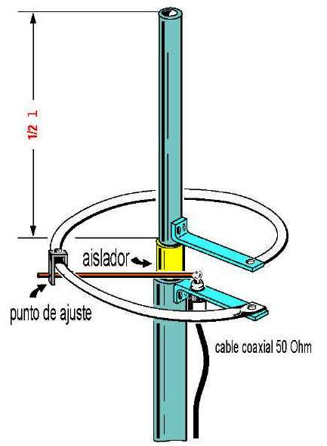DISEÑO:

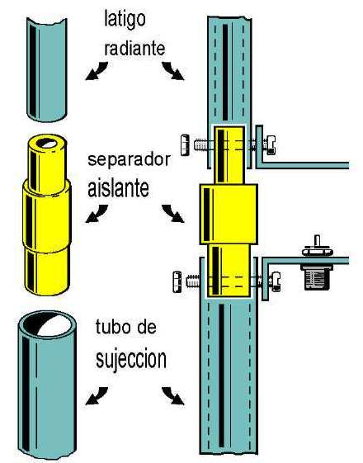

MARCO CONCEPTUAL

* COAXIAL: Que tiene el mismo eje que otro cuerpo.
* OMNIDIRECCIONAL: Que se puede utilizar en todas las direcciones o sentidos.
* ABRAZADERA: Pieza de metal, madera u otro material que rodea una cosa y sirve para apretarla o asegurarla a otra.
* TELESCOPICO: Que está compuesto de piezas extensibles encajadas unas en otras antena telescópica.
* VATIOS: Unidad de potencia, de símbolo *W*, que equivale a la potencia capaz de conseguir la producción de energía igual a 1 julio por segundo.

MARCO PROCIDEMENTAL

#include<iostream>

#include<math.h>

using namespace std;

int main()

{

int opcion;

do

{

cout<<"menu\n";

cout<<"(1):opcion 1\n";

cout<<"(2):opcion 2\n";

cout<<"(3):opcion 3\n";

cout<<"(4):opcion 4\n";

cout<<"(5):opcion 5\n";

cout<<"(6):opcion 6\n";

cin>>opcion;

switch (opcion)

{

case 1:

{//tabla de multiplicar

int i,j,n;

cin>>n;

for(i=1;i<=n;i++)

{

cout<<"tabla del:"<<i<<endl;

for(j=1;j<=n;j=j+1)

{

cout<<i<<"*"<<j<<"="<<i*j<<endl;

}

cout<<endl;

}

};break;

case 2:

{//ondas senosoidal

double w,t,FWT,RAD;

double inicial1,inicial2,fin1,fin2;

cout<<"ingrese el primer inicial";

cin>>inicial1;

cout<<"ingrese el primer final";

cin>> fin1;

cout<<"ingrese el segundo inicial";

cin>> inicial2;

cout<<"ingrese el segundo final";

cin>> fin2;

for(w=10;w<=190;w=w+20)

{

cout<<"para w="<<w<<endl;

for(t=5;t<=10;t=t+2.5)

{

FWT=pow(sin(w*t+5),2)+cos(2*w*t);

cout<<"el tiempo es:"<<t<<"la atenuacion"<<FWT<<endl;

}

cout<<endl;

}

};break;

case 3:

{

//longitud de onda

int I,v,f;

cout<<"ingrese velocidad de la luz ";

cin>>v;

cout<<"ingrese la frecuancia que oscila";

cin>>f;

for(v=1;v<=15;v=v+1.5)

{

cout<<"velocidad de la luz:"<<v<<endl;

I=v/f;

}

cout<<endl;

};break;

case 4:

{//energia cinetica

int m,c,Ec;

cout<<"ingrese la masa";

cin>> m;

cout<<"ingrese la velocidad";

cin >>c;

for(m=12;m<=60;m=m+2 )

{

cout<<"masa prporcionada:"<<m<<endl;

Ec=1*m*pow(c,2)/2;

}

cout<<Ec<<endl;

};break;

case 5:

{

//numero de ondas

double delta,PI=3.141592,K ;

cout<<"ingrese la onda";

cin>> delta;

for(delta=15;delta<=75;delta=delta+5 )

{

cout<<"ondas :"<<delta<<endl;

K=2*PI/delta;

}

cout<<endl;

};break;

case 6:

{//fuerza magnetomotriz

double F,q,v,beta,teta;

cout<<"ingrse la carga";

cin>>q;

cout<<"ingrese la velocidad luz";

cin>> v;

cout<<"ingrse el flujo magnetico";

cin>> beta;

for(q=30;q<=150;q=q+15)

{

cout<<"carga magnetomotriz:"<<endl;

for(beta=5;beta<=25;beta=beta+1.5)

{

F=q*v*beta*sin(teta);

cout<<"la carga:"<<F<<"fuerza magnetomotriz"<<F<<endl;

}

cout<<endl;

}

};break;

}//fin switc

} while(opcion !=0 );

return 0;

}//fin

CONCLUSIONES

## Ya finalmente concluyendo don el presente trabajo p*odemos decir que la antena ringo es una antena que amplifica la señal, para crearla necesitaremos hacer varios cálculos que nos ayudarán a saber que altura y diámetro debemos usar para hacer una buena antena.*

Bibliografía

<https://developers.google.com/web/tools/chrome-devtools/network-performance/reference#timing-explanation>

<https://www.yoreparo.com/radiocomunicaciones/preguntas/133962/consulta-sobre-antena-ringo>

<https://www.yoreparo.com/radiocomunicaciones/preguntas/1205449/no-se-a-cuanto-de-altura-tiene-que-estar-una-antena-ringo>